Regeln
Wir segeln nach den aktuell gültigen deutschen Segelregeln für die Micro Magic, allerdings ohne 4-Längen-Kreis. Die Bahnmarken dürfen berührt werden.
Bei Vergehen muss 1x gekringelt werden, ohne Andere zu behindern.
Der Kringel ist unmittelbar nach dem Vergehen durchzuführen. Wer zu früh startet muss die Startlinie erneut durchqueren, ohne andere Teilnehmer zu behindern.

Startgeld
keines

Meldung
Meldung bitte mit Vor- und Nachnamen und Segelnummer im Forum. Wer noch keine Nummer hat, bekommt von mir eine Leihbootnummer zugewiesen.
Bitte schreibt mich vorher per PN an.
Der Meldeschluss ist am 09.12.2023, 10:00 Uhr.

Zeitplan
Treffen am Treffpunkt: 09.12.2023, 10:00 Uhr am Modelbootteich
Link zum Treffpunkt: https://goo.gl/maps/FcWUvWBXrGxg5Ms46

Festlegung der Strecke: 10:00 – 10:30 Uhr
Steuermannsbesprechung: 11:00 Uhr
Start der 1. Wettfahrt: im Anschluss an die Steuermannbesprechung

Letzte Startmöglichkeit: 15:30 Uhr

Anzahl der Wettfahrten: 10

Vermessung
Jedes Boot muss den aktuell gültigen deutschen Bauvorschriften entsprechen.
Eine Vermessung vor Ort findet nicht statt, wir vertrauen auf den Sportsgeist der Teilnehmer.

Ort
Stadtpark Hamburg, Stadtparksee, Treffen am Modelbootteich

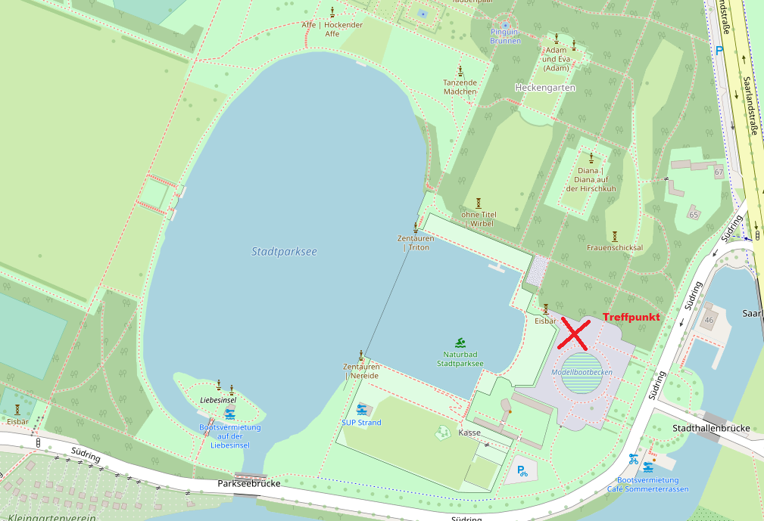

Wertung
Bei weniger als 5 abgeschlossenen Wettfahrten ist die Gesamtwertung eines Bootes die Summe seiner Wertungen in den Wettfahrten (kein Streicher). Bei 5 und mehr abgeschlossenen Wettfahrten ist die Gesamtwertung eines Bootes die Summe seiner Wertungen in den Wettfahrten abzüglich seiner schlechtesten Wertung (1 Streicher). Bei 10 und mehr abgeschlossenen Wettfahrten ist die Gesamtwertung eines Bootes die Summe seiner Wertungen in den Wettfahrten abzüglich seiner zwei schlechtesten Wertung (2 Streicher).

Bergeboot
Ein Bergeboot steht nicht zur Verfügung.

Parkmöglichkeiten / sanitäre Anlagen
Parkmöglichkeiten sind am Südring ausreichend vorhanden.
Sanitäre Anlagen gibt es im nahegelegenen Biergarten und Bootsverleih

Rahmenprogramm
Als Verpflegung organisiert Erik einen Kasten Wasser, Kaffee und Kuchen - diese sind kostenlos. Wer noch Mittagessen braucht kann sich gerne etwas mitbringen oder in den umliegenden Biergärten versorgen.
Haftungsausschluss
Bei dieser Regatta handelt es sich um ein Treffen von Freunden des (Modell-)Segelsports. Jegliche Art der Teilnahme oder damit in Verbindung stehende Aktivität geschieht auf eigene Gefahr. Weder die an der Organisation und Durchführung der Regatta beteiligten Personen noch ggf. unterstützende Sportvereine übernehmen eine Haftung.

Datenschutz
Zur Organisation einer Micro Magic Regatta werden die hierzu erforderlichen Daten (Nachname, Vorname und Segelnummer der Teilnehmenden) erhoben und verarbeitet. Im Rahmen der Durchführung der Regatta werden zudem Ergebnisse, rechnerische und optische Auswertungen, auch in Form von Wettfahrtanalysen den Teilnehmenden zugeordnet und veröffentlicht. Dies geschieht in Form von Teilnehmer-, Start- und Ergebnislisten auf der Webseite oder im Forum der Micro Magic Deutschland oder in Aushängen bzw. auf der Webseite eines ggf. bei der Ausrichtung der Regatta beteiligten Sportvereins.

Wer zu einer Micro Magic Regatta meldet oder an dieser teilnimmt ist mit der Verarbeitung und Veröffentlichung seiner Daten im oben dargestellten Umfang einverstanden.
Während einer Micro Magic Regatta werden ggf. Fotos oder Videos gemacht.
Zur Förderung des (Modell-)Segelsports können diese Daten, Texte, Fotos und Videos auf der Webseite oder im Forum der Micro Magic Deutschland veröffentlich werden oder diese zur Sportberichterstattung an Print- und Telemedien, elektronische Medien oder den mitunter bei der Ausrichtung beteiligten Sportverein übermittelt werden.
Eine kommerzielle Nutzung dieser Daten, Texte, Fotos oder Videos ist untersagt.
Die Teilnehmenden können jederzeit der Veröffentlichung von Einzelfotos ihrer Person schriftlich widersprechen. Ab Zugang des Widerspruchs unterbleibt die weitere Veröffentlichung oder Übermittlung des Einzelfotos und dieses wird von der Webseite bzw. aus dem Forum der Micro Magic Deutschland gelöscht.

